**Lopputyö-selostus: Taneli Turpeinen, Tapani Silvola, Tanja Leinonen TVT18SPO**

Projektina teimme lämpötilasensorin perustuvan projektin, jossa keräämme mitattuja lämpötila-arvoja lämpötilasensorilla, joka on kytkettynä Arduinoon ja siitä Rasperry Pi:hin, joka ottaa yhteyden itse luotuun rajapintaan ja tallentaa mitattuja arvoja itse luotuun tietokantaan. Projekti onnistui tavoitteiden mukaisesti.

**Projektin Suunnitelma ja toteutus:**

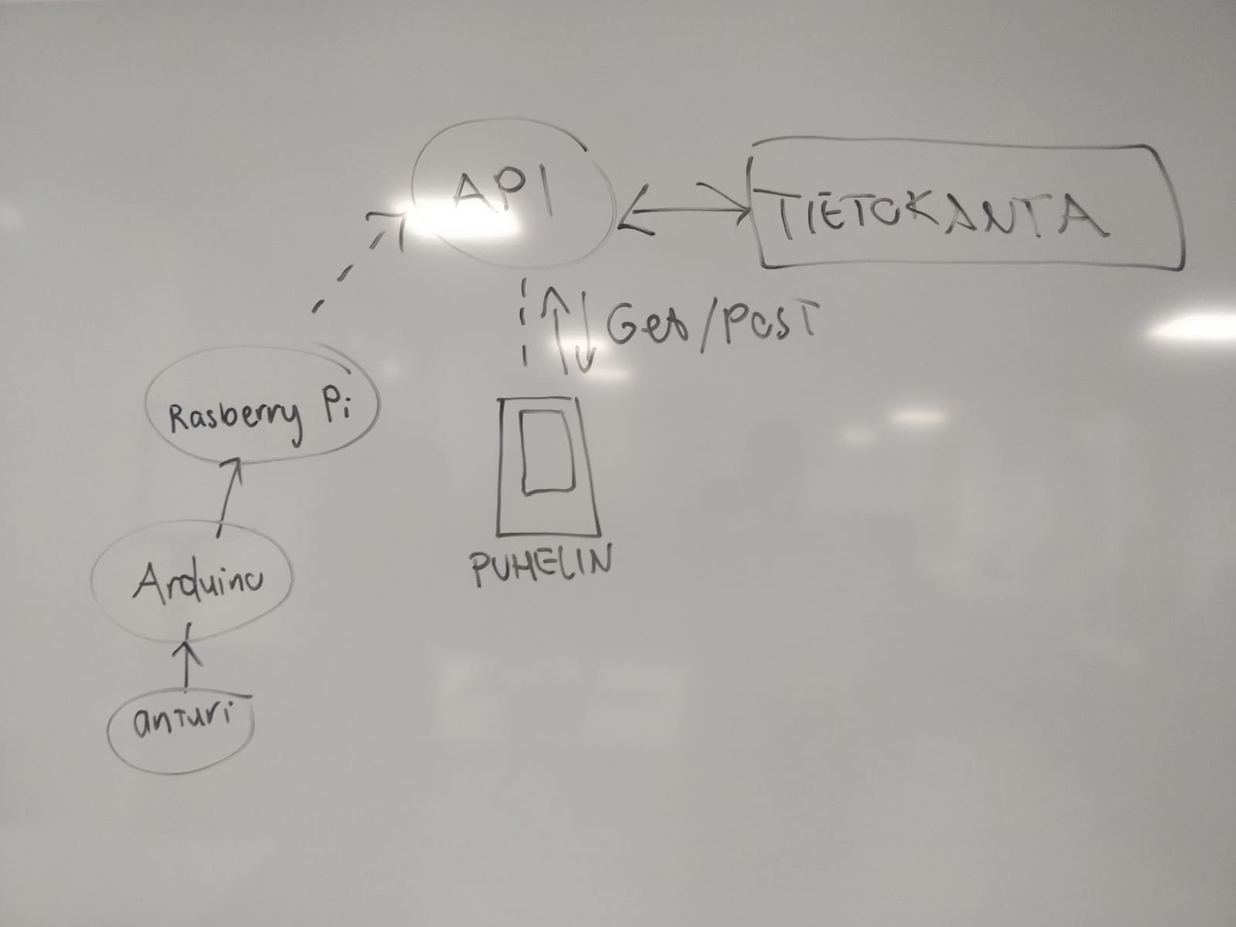

**Rasperry Pi Koodi:** (Mukana toimiva sähköposti-ominaisuus mukana, jota ei kuitenkaan otettu käyttöön. Käytännössä saatua dataa voidaan myös lähettää käyttäjälle sähköpostiin.)

Koodissa tallenetaan anturista saatua dataa ja otetaan yhteys rajapintaan ja annetaan avain kirjautumista varten. Sen jälkeen saatua dataa tallennetaan tietokantaan.

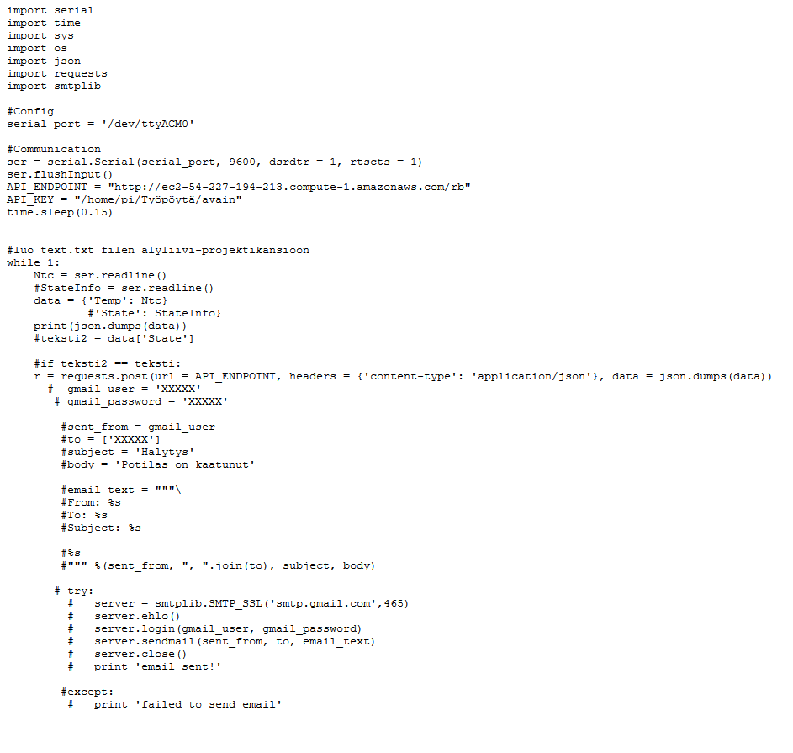

**Amazon AWS**: Luotiin RDS tietokanta: database-1 ja EC2 rajapinta, johon luotiin myös avain.

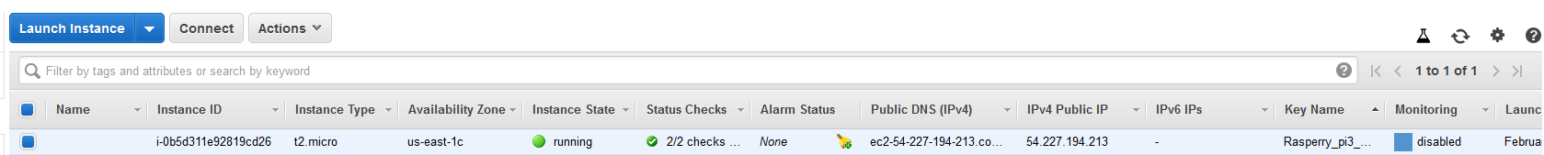

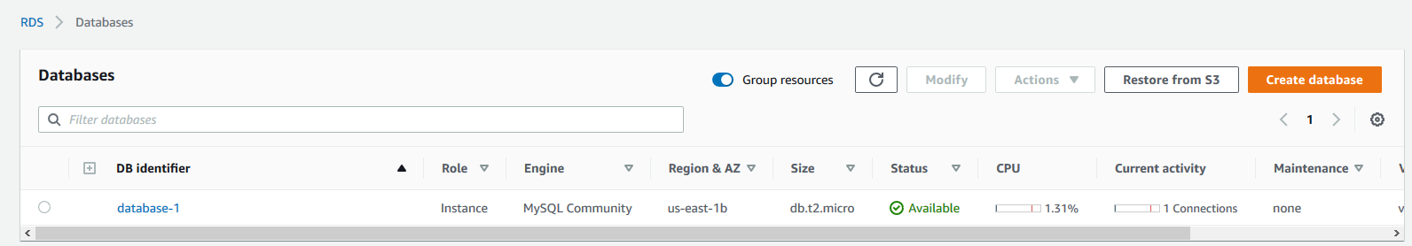

**Mysql Workbench:** Avattiin RDS tietokanta ja luotiin sinne tietokanta nimeltä db, jossa oli taulu nimelta lampotila, johon Arduino lähetti Rasperry pi:n ja rajapinnan kautta dataa.

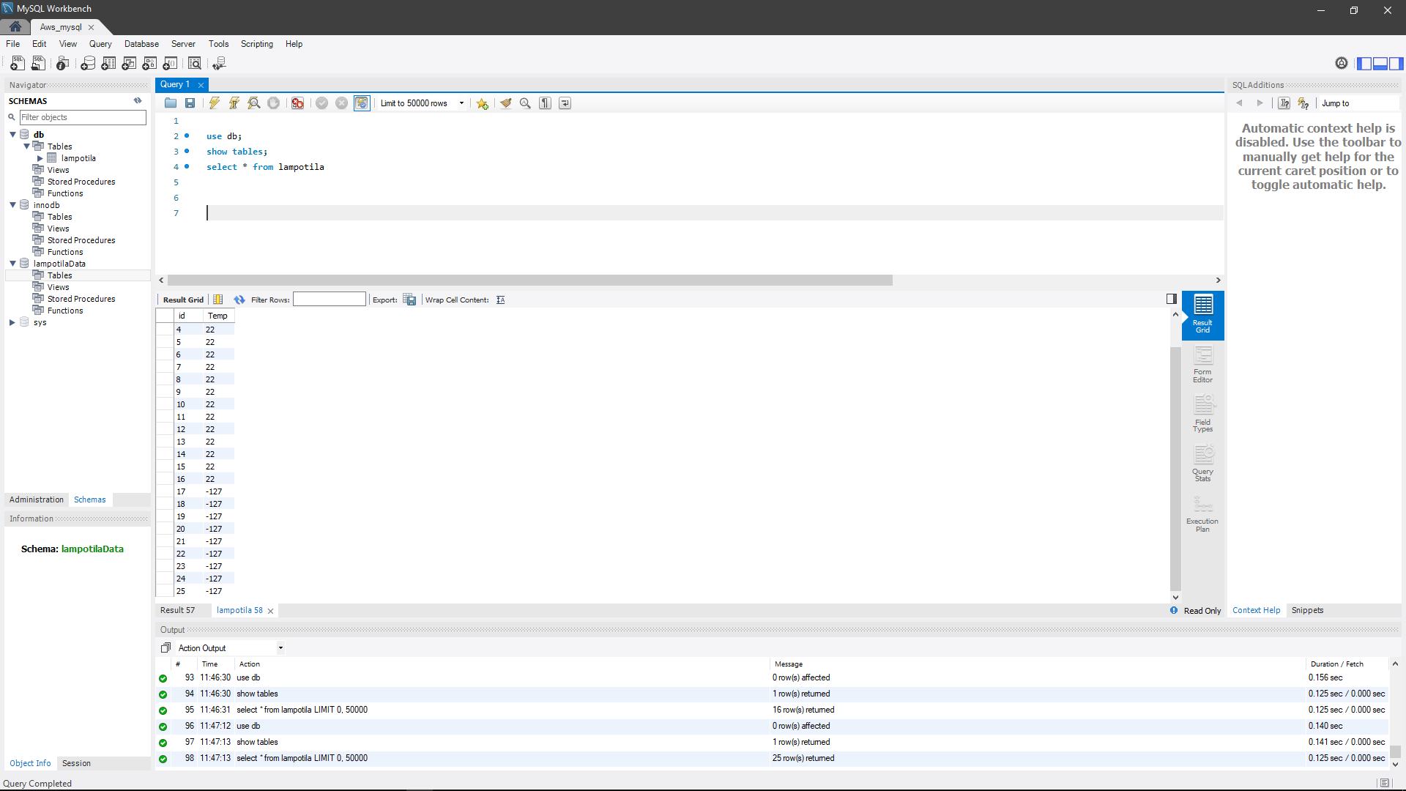

**Rajapinnan koodit: https://github.com/t7tuta00/Lampotila_ntc_with_aws/tree/master**

**Putty:** Kirjaduttiin EC2:seen luodulla avaimella ja puttyn avulla ladattiin rajapinnan koodit githubista ja käynnistettiin rajapinnan get- ja post-metodit. Tämän jälkeen selaimeen pystyi tekemään http-komentoja, joilla pystyi hakemaan tietoja tietokannasta.

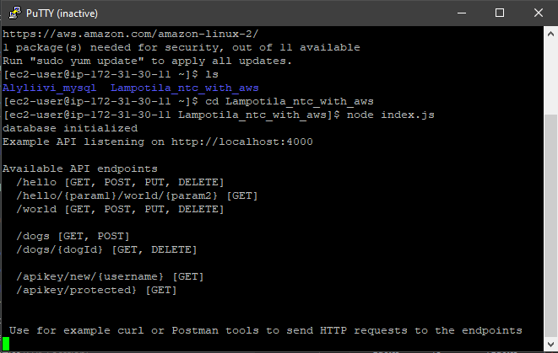

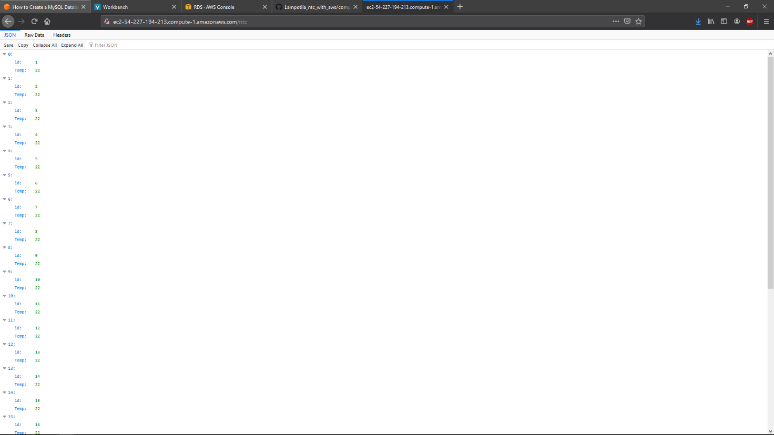

**Android studio:** Tehtiin puhelinsovellus, joka hakee tietokannasta tallennettua dataa ja asettaa sen textview:iin. Tämä tapahtuu http-Get-metodilla.

